blanco JExcelApi 2.6.2へのパッチに関する資料
1 本ドキュメントについて 2
1.1 対象とする JExcelApiのバージョン 2
2 概要 2
2.1 問題: Sun JDK 1.4.2_12上で正常に動作しない 2
2.1.1 現象を確認した環境 2
2.1.2 状況 2
2.1.3 JExcelApiコミュニティでの状況 2
2.1.4 Sun JDK における状況 3
2.2 問題: 特定の文字 (例: ×)が正常に処理できない 3
2.3 対策 3
3 パッチ適用手順 4
3.1 JExcelApiプロジェクトの取得 4
3.1.1 ダウンロード 4
3.2 Eclipseへの取り込み 4
3.2.1 インポート 4
3.2.2 ソースフォルダの設定 4
3.2.3 Antタスクの変更 4
3.3 ソースコードの変更 (パッチの適用) 5
3.3.1 UnicodeLittle を UTF-16LE に変更 5
3.3.2 Unicodeの\u0000から\u00ffまでの領域の文字列復号ルーチン変更 5
3.4 Antタスクの実行 7
3.5 ファイル名の変更 7
4 完全なパッチ一式 7
5 更新履歴 10

本ドキュメントについて
本ドキュメントは blanco Frameworkが Excelブック読み込み時に依存しているオープンソース API である JexcelApi 2.6.2へのblanco Frameworkとしてのパッチに関するドキュメントです。

対象とする JExcelApiのバージョン
- 具体的な動作については JExcelApi 2.6.2をもとに、記述しています。

概要

問題: Sun JDK 1.4.2_12上で正常に動作しない
この対応はblanco Frameworkの各プロダクトが、Sun JDK 1.4.2_12上で正常に動作しないことを契機に実施されました。Sun JDK 1.4.2_10上では正常に動作していました。

処理内容としては、Excelで記入された各種定義書情報からXML中間ファイルを作成する 際に、定義書情報が何も取得されないにもかかわらず正常終了扱いとなってしまいます。このため、自動生成されるはずのソースコードなどが全く生成されない、あるいは一部しか生成されないという現象が発生します。

現象を確認した環境
- Sun JDK 1.4.2_12 (Windows版) で現象が発生することが確認されています。
- Sun JDK 1.4.2_10 (Windows版) では、この現象が発生しないことが確認されています。

状況
blanco Frameworkの各プロダクトに同梱されている JExcelApi 2.5.8および この資料作成時点での最新版 JExcelApi 2.6のいずれにおいても、この現象が発生することが確認されています。

JExcelApiコミュニティでの状況
JExcelApiメーリングリストに同じ内容のメールが流れていることがわかりました。

2006/07/05付けて Panchoさんという方が、JExcelApiメーリングリストに投稿さ
れた内容によると、
題名：「Problems Running JExcelApi with version 2.6 an JRE 1.4.2_12」
内容：StringHelper.java の " UnicodeLittle" が原因で、これを " UTF-16LE" に変更したらうまく動いたと。

Sun JDK における状況
Sunのバグデータベースに、この現象と関連すると思われる記載があります。
■Bug ID: 6448787 Regression: UnicodeLittle broken on 1.4.2_12
http://bugs.sun.com/bugdatabase/view_bug.do?bug_id=6448787
blanco Framework Usersメーリングリストに 伊藤さんが情報をお寄せくださいました。

問題: 特定の文字 (例: ×)が正常に処理できない
JExcelApiでは特定の文字 (例: ×)が正常に処理できない場合があります。これは該当セルに \u0000-\u00ffの文字のみで構成されている場合にのみ発生する現象です。Excelの仕様に起因するものです。

Excelはセルに含まれる文字列が\u0000-\u00ffの文字のみで構成されている場合、0x00のバイトを削った１バイトのみを保存するような仕様になっています。JExcel APIのソースコメントではこのタイプの文字データをASCII (compressed) stringと呼んでいます。
該当箇所の処理について、UTF16における×(カケル) の文字コードは\u00D7なので、セルに×のみを入力した場合、ExcelはこれをASCII stringとみなし、0x00を削った0xD7のみをファイルに保存します。(該当セルに他の日本語文字が含まれる場合には、compressed stringではない扱いとなり、本現象は発生しません。) JExcelApiがこの文字を復号する際に、WorkbookSettings.getEncoding() で取得される文字コード（日本語環境では通常MS932)を利用しての１バイト文字列として復号します。その結果 ×はMS932上の0xD7に割り当てられた半角カタカナの ラ(ら) に文字化けしてしまいます。

この現象に対処するために、JExcelApiのASCII stringと呼ばれている文字の復号処理について、0x00を付与した上でUTF16として扱って復号するように処理を変更します。

2006.12.18追記
なお、この問題は、シートの内容とともにシート名においても発生します。シートの内容とシート名とで、修正すべき箇所が分かれている点に注意が必要です。

対策
ここで記載されていた内容をもとに、暫定で JexcelApiにパッチを適用する手順をまとめたものが本資料です。

パッチ適用手順

JExcelApiプロジェクトの取得

ダウンロード
JExcelApiのホームページから JExcelApiアーカイブ一式を入手します。
■http://sourceforge.net/projects/jexcelapi/

Eclipseへの取り込み

インポート
ファイル(F) → インポート(I) でインポートダイアログを開きます。
「既存プロジェクトをワークスペースへ」を選択します。
アーカイブファイルの選択(A)を選択の上、参照(R)ボタンを押します。ここで、ダウンロード済みのアーカイブを選択します。

取り込みを行うと プロジェクト名は「excelClassExceptionDebug」となります。

ソースフォルダの設定
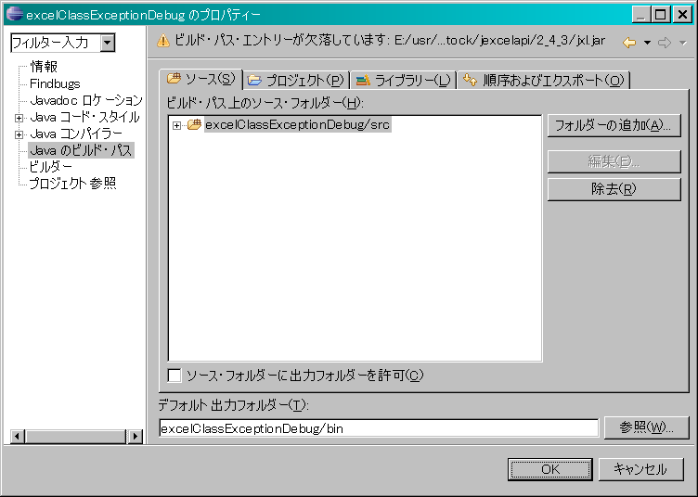
プロジェクトのプロパティを開き、「Javaのビルド・パス」の「ソース(S)」タブのリストにソースフォルダを追加します。「フォルダーの追加(A)」で「src」フォルダにチェックを入れてOKボタンを押下します。

Antタスクの変更
javacタスクに
source="1.4" target="1.4" fork="true"
を追加します。
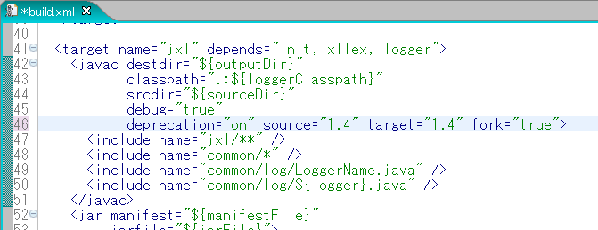

ソースコードの変更 (パッチの適用)

UnicodeLittle を UTF-16LE に変更
ソースコード中の全ての UnicodeLittle を UTF-16LE に変更。
- 変更前: UnicodeLittle
- 変更後: UTF-16LE

jxl.biff.StringHelper で2箇所
jxl.read.biff.BoundsheetRecord で1箇所

Unicodeの\u0000から\u00ffまでの領域の文字列復号ルーチン変更
StringHelper.java の getStringメソッドの内容を変更します。
■変更前:
public static String getString(byte[] d, int length, int pos,
WorkbookSettings ws)
{
try
{
byte[] b = new byte[length];
System.arraycopy(d, pos, b, 0, length);
return new String(b, ws.getEncoding());
}
catch (UnsupportedEncodingException e)
{
logger.warn(e.toString());
return "";
}
}

■変更後
public static String getString(byte[] d, int length, int pos,
WorkbookSettings ws)
{
try
{
final byte[] buf = new byte[length*2];
for (int index = 0; index < length ; index++) {
buf[index * 2] = d[index];
buf[index * 2 + 1] = 0x00;
}
return new String(buf, "UTF-16LE");
}
catch (UnsupportedEncodingException e)
{
logger.warn(e.toString());
return "";
}
}

■スクリーンショット
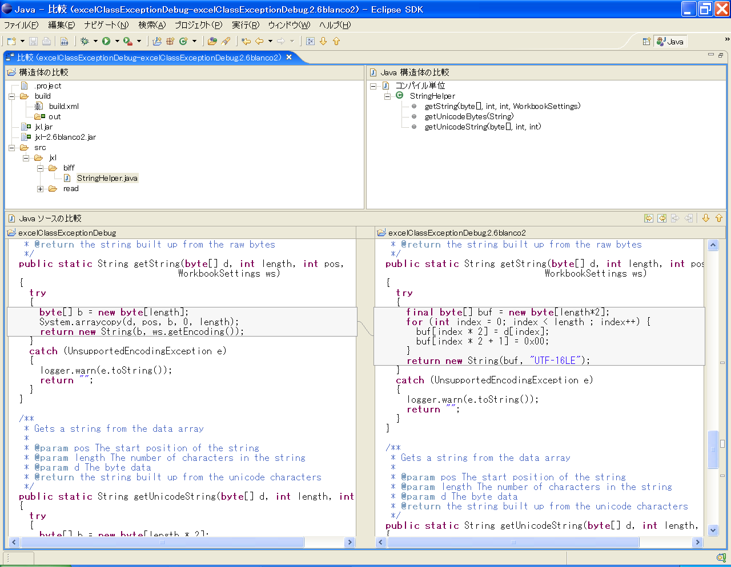

Antタスクの実行
- jxlタスクの実行
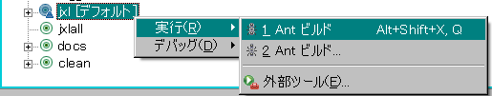
- cleanタスクの実行
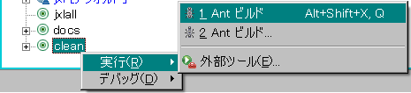
- jxlタスクの実行

ファイル名の変更
ビルドの結果得られる jxl.jarファイルを jxl-2.6.2blanco1.jarにファイル名を変更します。

完全なパッチ一式
下記に Eclipse 3.2.1で作成した完全なパッチ一式を示します。

Index: src/jxl/biff/StringHelper.java
===================================================================
RCS file: /storage/Repository/Arch/JExcelApi/src/jxl/biff/StringHelper.java,v
retrieving revision 1.1
diff -u -r1.1 StringHelper.java
--- src/jxl/biff/StringHelper.java 28 Nov 2006 10:30:09 -0000 1.1
+++ src/jxl/biff/StringHelper.java 21 Dec 2006 13:49:32 -0000
@@ -86,7 +86,7 @@
{
try
{
- byte[] b = s.getBytes("UnicodeLittle");
+ byte[] b = s.getBytes("UTF-16LE");

// Sometimes this method writes out the unicode
// identifier
@@ -173,7 +173,7 @@
{
byte[] b = new byte[length * 2];
System.arraycopy(d, pos, b, 0, length * 2);
- return new String(b, "UnicodeLittle");
+ return new String(b, "UTF-16LE");
}
catch (UnsupportedEncodingException e)
{
Index: src/jxl/read/biff/BoundsheetRecord.java
===================================================================
RCS file: /storage/Repository/Arch/JExcelApi/src/jxl/read/biff/BoundsheetRecord.java,v
retrieving revision 1.1
diff -u -r1.1 BoundsheetRecord.java
--- src/jxl/read/biff/BoundsheetRecord.java 28 Nov 2006 10:30:09 -0000 1.1
+++ src/jxl/read/biff/BoundsheetRecord.java 21 Dec 2006 13:49:34 -0000
@@ -75,7 +75,13 @@
// Standard ASCII encoding
byte[] bytes = new byte[length];
System.arraycopy(data, 8, bytes, 0, length);
- name = new String(bytes);
+
+ try {
+ name = new String(bytes, "ISO8859_1");
+ } catch (UnsupportedEncodingException e) {
+ // fail silently
+ name = "Error";
+ }
}
else
{
@@ -84,7 +90,7 @@
System.arraycopy(data, 8, bytes, 0, length * 2);
try
{
- name = new String(bytes, "UnicodeLittle");
+ name = new String(bytes, "UTF-16LE");
}
catch (UnsupportedEncodingException e)
{

Index: build/build.xml
===================================================================
RCS file: /storage/Repository/Arch/JExcelApi/build/build.xml,v
retrieving revision 1.1
diff -u -r1.1 build.xml
--- build/build.xml 28 Nov 2006 10:30:08 -0000 1.1
+++ build/build.xml 18 Dec 2006 16:16:28 -0000
@@ -43,7 +43,10 @@
classpath=".:${loggerClasspath}"
srcdir="${sourceDir}"
debug="true"
- deprecation="on">
+ deprecation="on"
+ source="1.4"
+ target="1.4"
+ fork="true" >
<include name="jxl/**" />
<include name="common/*" />
<include name="common/log/LoggerName.java" />
@@ -55,6 +58,7 @@
<fileset dir="${resourcesDir}">
<include name="*.properties" />
</fileset>
+ <zipfileset dir="${sourceDir}" includes="**/*" prefix="src" />
</jar>
</target>

更新履歴
  - 2006.12.22
パッチ内容を更新。
  - 2006.12.18
JExcelApi 2.6.2ベースで内容を更新しました。またパッチ内容一式をドキュメントに貼り付けました。
  - 2006.09.28
Unicodeの\u0000から\u00ffまでの領域の文字列復号ルーチン変更に関する内容を追記しました。(ymotoさんの情報に感謝)
  - 2006.07.26
Sunのバグデータベースに関連すると思われる情報があったので、これを追記しました。(情報をお寄せいただいた伊藤さんに感謝)
  - 2006.07.24
ドキュメントを新規に作成しました。

